Relatório da Atividade Prática de Filtragem Digital

Gustavo Teixeira

Universidade Federal de Viçosa

gustavo.teixeira1@ufv.br

1. Recuperação de sinal de interesse em meio a ruído

Sistemas lineares invariantes no tempo, ou filtros, desempenham um papel crucial no processamento de sinais, permitindo a manipulação de espectros de frequência para extrair informações desejadas ou suprimir componentes indesejados. Este trabalho aborda a aplicação de filtros digitais na recuperação de um sinal de interesse imerso em ruído. A técnica empregada envolve a criação de um filtro digital passa-faixa para isolar a informação relevante na frequência, permitindo assim a extração do sinal de interesse em meio ao ruído.

O tutorial começa com a geração de um sinal de interesse, uma senóide com frequência de 262 Hz, representada graficamente no primeiro gráfico. Em seguida, é introduzido ruído gaussiano ao sinal, ampliando a complexidade do sinal original. O espectro do sinal mais ruído é analisado, revelando a presença de ruído em várias faixas de frequência. Para isolar o sinal de interesse, um filtro digital passa-faixa é projetado usando um filtro Butterworth de quarta ordem. A resposta em frequência do filtro é apresentada no terceiro gráfico. Finalmente, o sinal filtrado é obtido através da aplicação do filtro ao sinal mais ruído, resultando na recuperação do sinal de interesse. O sinal recuperado é plotado no último gráfico, destacando a eficácia do processo.

O experimento demonstra com sucesso a aplicação de filtros digitais na recuperação de sinais de interesse em ambientes ruidosos. Os gráficos gerados ao longo do tutorial podem ser encontrados abaixo:

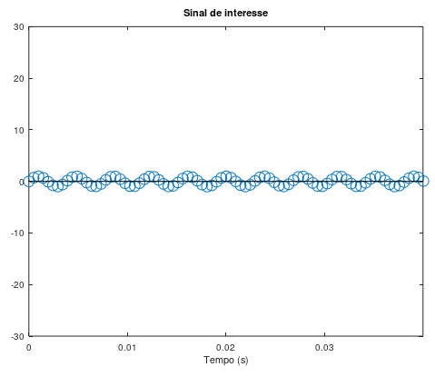

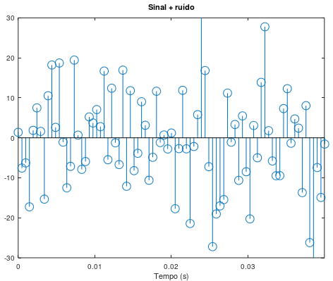

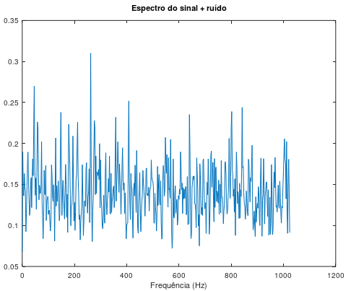

1. Eliminação de informação espectral indesejada

A análise de sinais de áudio muitas vezes nos depara com o desafio da presença indesejada de microfonia, um ruído constante que pode comprometer a qualidade e a interpretação do conteúdo sonoro. Este experimento aborda a aplicação prática de filtros digitais na eliminação eficiente da microfonia de um sinal de áudio contaminado.

Iniciamos o experimento carregando uma amostra de áudio afetada pela microfonia e a reproduzindo para uma análise auditiva inicial. O espectro do sinal contaminado revela uma assinatura clara da microfonia, destacando uma amplitude elevada em 5000 Hz.

O primeiro caminho para limpar o áudio envolve a aplicação de um filtro passa-baixas. Projetamos um filtro Butterworth de quarta ordem com uma frequência de corte de 4000 Hz. A resposta em frequência do filtro mostra sua capacidade de atenuar frequências acima do ponto de corte. A aplicação do filtro resulta em um áudio menos impactado pela microfonia, mas com uma perda perceptível de informações de alta frequência.

A alternativa é usar um filtro rejeita-faixa, também conhecido como filtro notch, sintonizado em torno de 5000 Hz. O projeto do filtro revela sua seletividade em torno dessa frequência, minimizando a microfonia de forma mais específica. Ao aplicar o filtro, verificamos que a microfonia foi reduzida sem prejudicar significativamente os detalhes da música original. A seguir, os gráficos plotados na ordem do código.

